江南大学信息公开工作2018-2019学年年度报告

本报告是根据《高等学校信息公开办法》（以下简称《办法》）、《教育部办公厅关于做好高校信息公开年度报告工作的通知》（以下简称《通知》）要求，由江南大学信息公开工作办公室编制。全文内容包括概述，主动公开情况，依申请公开和不予公开情况，对信息公开的评议情况，因学校信息公开工作受到举报、复议、诉讼的情况，信息公开工作的新做法新举措、主要经验、问题和改进措施，其他需要报告的事项，清单事项公开情况表等八个部分。本报告的电子版可以从江南大学信息公开网站（http://xxgk.jiangnan.edu.cn）下载。如对本报告有任何疑问，请联系江南大学信息公开工作办公室（电话：0510-85910300）。本年度报告中所列数据的统计期限为自2018年9月1日起至2019年8月31日止。
一、工作概述
2018-2019学年，学校认真学习贯彻习近平新时代中国特色社会主义思想和党的十九大精神，全面贯彻落实全国教育大会精神，在教育部的指导下，按照《中华人民共和国政府信息公开条例》和《高等学校信息公开办法》有关规定，积极落实《高等学校信息公开事项清单》，坚持“以公开为常态，不公开为例外”的原则，结合“不忘初心、牢记使命”的主题学习，不断加大主动公开的力度和品质，转变工作作风，办实事、解难题，深入了解和主动回应公众和师生关切，有效地保障了师生员工及社会公众的知情权、参与权、监督权。
（一）着力推进信息公开规范化
本学年，学校迎来建校60周年暨办学116周年校友庆祝大会，学校以庆促建，进一步规范了大学制度建设，一年来，共出台各项规章制度近30个，各项管理制度和学术制度更加健全，特别是教育基金会的管理在校庆过程中得到了有效加强，各项捐赠制度不断完善，工作流程更加公开、透明。
（二）着力拓展信息公开新渠道
学校将门户网站作为对外信息公开的重要载体，积极探索门户网站和官方微博、微信、抖音、头条号等新媒体平台联动发布的模式，通过构建有效的信息共享、动态交流、联动反应的网络工作模式，形成宣传合力，切实提升网络传播力和社会影响力，扩大信息公开范围。通过统一策划、多样表达、集中推送等方式，准确把握新闻传播规律，不断增强宣传工作的实效性。此外，学校还通过加强与校外媒体的互动和联系，主动将学校重大信息向国内主流媒体进行发布和通告，及时有效宣传学校最新成果和发展情况。
（三）着力提升重点工作信息公开品质
1.本科、研究生招生信息公开情况概述
高校招生历来是社会关注的热点，为维护广大考试的合法权益，学校严格按照《教育部关于进一步推进高校招生信息公开工作的通知》（教学函〔2013〕9号）、《普通高等学校招生违规行为处理暂行办法》（教育部令第36号）、《2019年全国硕士研究生招生工作管理规定》、《2020年全国硕士研究生招生工作管理规定》的等相关文件要求，坚持规范招生工作程序，完善信息发布渠道，以公平、公开、公正、透明为要求，切实做好招生的信息公开工作。
本科招生。学校建立和完善以“十公开”为主要内容的信息公开制度，确保学校招生考试工作“阳光工程”的顺利实施。本科招生政策公开。学校根据教育部和各省教育考试院的有关招生录取政策、规定和实施办法，制定了江南大学2019年本科招生章程，并于第一时间向社会公布。本科招生计划公开。学校根据教育部规定编制分省分专业招生计划，经教育部审批通过后予以公布。本科各类单独招生考试合格名单、初审结果及入选资格等公开。学校将考核通过及入选名单等按要求在“江南大学本科招生网”公示，并上报各省招办审核通过后，在教育部阳光高考平台公示。录取结果公开。录取结束后学校及时在江南大学本科招生网上发布所有招生类别考生个人的录取结果，供考生查询。考生咨询及申诉渠道公开。学校在编制的各类招生简章或通知中公布了学校的招生咨询电话及接受考生申诉的监督电话、电子信箱等联系方式，便于考生咨询与申诉。重大违规事件及处理结果公开。学校纪委、监察处对整个招生过程做到全程参与、全程监督和全面覆盖。对违规事件的处理结果通过网络等途径向社会公开。录取新生复查结果公开。学校成立本科新生入学资格复查工作领导小组，各学院成立新生入学资格复查小组，在学校监察处的监督下，认真开展新生入学资格复查。
研究生招生。硕士研究生招生。在江南大学研究生招生网上公布江南大学推免生接收办法、拟录取推免生名单；公布经江苏省教育考试院审核通过的硕士研究生招生简章、招生专业目录（含分专业招生计划、考试科目等）；在国家确定的初试成绩基本要求基础上，结合生源和招生计划等情况，及时公布本单位考生进入复试的初试成绩要求；在复试、录取阶段，确定并公布硕士复试录取工作办法和各学院实施细则、参加复试考生名单、拟录取考生名单。博士研究生招生。在江南大学研究生招生网上公布博士研究生招生简章、招生专业目录、各学院选拔办法，确定并公布准考名单、考核合格名单，根据生源和招生计划等情况确定并公布拟录取名单。咨询及申诉。通过电子邮箱、咨询电话、研究生招生咨询室、等多种方式接受考生咨询及申诉，并按照有关规定对相关申诉和举报及时调查处理。所有招生相关信息亦可通过江南大学信息公开网查询。
2.财务信息公开情况概述
财务制度、规定公示。充分运用学校信息公开网站、财务处门户网站、微信公众号等形式，及时主动公布各项财务制度、规定和解读，并根据每年修订情况，及时更新；充分利用“小鼋在线”智能检索系统，开展制度片段式解读；走访部门、学院，宣讲和解读各项财经政策，印制发放“财务报销规程”，协助教职工深入理解国家、学校各项财务制度和规定，构建财务信息发布、应用、反馈的“三维”立体信息体系，增强依法办学能力。
预决算公开。按教育部统一部署要求，依照财务信息公开的工作规程，在学校信息公开网站上对批复的学校预决算及时予以公开；在学校年鉴、会议纪要等文件中，摘录了预决算中的相关财务信息；在每年的教职工代表大会上，财务工作报告（包含财务预决算、三公经费、财务重大事项等情况）直面广大教职工，接受监督与评议，使财务信息公开更加主动、透明、规范。
教育收费公示。通过信息公开网站、收费公示栏等途径，主动公开学生收费项目、收费标准和收费依据，并设立咨询投诉电话及时收集、反馈信息，监督和促进财务信息公开。
科研经费信息公开。定期在门户网站上公开科研经费使用信息，公开内容主要包括：项目名称、计划类别、合同金额、项目负责人和课题组成员、经费到位情况、实际经费使用总额、间接经费使用情况、项目已获成果情况等。涉及国家秘密技术和商业秘密的，按国家秘密技术保护有关法律法规规定执行。
3.国家奖助学金评审信息公开情况概述
大力宣传资助政策。通过官方微信推送、资助政策宣讲会宣讲、家庭经济困难学生认定、资助宣传资料发放（你问我答）、经济困难学生家庭走访及学生资助宣传大使社会实践等形式，广泛开展国家资助政策、学校资助工作及成效宣传，让每一位家庭经济困难学生了解学生资助体系和资助工作程序，熟悉奖、助、补、勤、贷、免等各项资助政策内涵及申请时间节点，确保“不让一个学生因家庭经济困难而失学”。
精准认定资助对象。按照提前告知、学生申请、班级民主评议、学院审核公示、学校审批公示的认定工作程序，通过量化测评与谈心谈话相结合、校内评议与校外走访相结合、集中认定与动态调整相结合的认定工作手段，结合全国学生资助信息系统大数据，开展家庭经济困难学生认定。经校院两级认定审核，最终认定家庭经济困难学生名单及等级，并在适当范围内予以公布。
认真组织评审工作。及时学习传达上级最新资助文件精神，拟定了《关于做好2018-2019学年本科生国家奖学金、国家励志奖学金评审推荐工作的通知》及《关于做好2019-2020学年本科生国家助学金评审推荐工作的通知》，明确参评对象、评审基本条件、名额分配、工作程序及工作要求等。经学生申请、学院初评公示、学生工作处汇总审核、校学生管理工作领导小组审定公示的程序，随时接受各方监督，做到评审过程公开透明，确保各项奖助学金评审公平公正。
二、主动公开情况
（一）通过门户网站及新媒体等信息公开情况
学校通过官方主页新闻网发布信息1435条、官方微博发布信息2586条、官方微信发布信息372条，阅读量超过306万；江南大学报发布信息300余条，主动报道学校改革发展新动向。
（二）通过校内办公系统信息公开情况
学校通过办公系统向校内主动公开信息1792条，学校通知公告1159条，学校文件423条，党务校务公示163条，月度党政主要工作8条，党委中心组学习简报11期，信息工作简报4期，江南大学重大项目建设工作推进情况简报3期，校内重要会议日程安排表21期。
（三）其他渠道信息公开情况
学校编印《江南大学年鉴（2018）》、《江南大学2019年校情咨文》、《学生手册》、《研究生手册》等纸质材料，供校内师生查阅；出版《江南大学纪事（1958-2017）》大事记，编印《甲子风华·筑梦江南》纪念画册、《甲子——江南记事》文集等纸质材料；校史馆、美术馆暨钱绍武艺术馆、设计馆、民间服饰传习馆、酒科技馆、人体科学馆等常态化对校内师生、校外公众开放；校长信箱来信情况通报1次，通过校长信箱受理来信460封，答复办结率100%；后勤服务号受理咨询服务1994件；“失物招领系统”发布失物464件，成功领回失物48件。
三、依申请公开和不予公开情况
学校共收到信息公开申请6件。信息公开工作办公室已在答复时限内办结。此外，本年度未有因申请公开信息收取或减免费用的情况。
四、对信息公开的评议情况
2018-2019学年未收到本校师生员工和社会公众反映的有关学校信息公开工作的建议和问题。
五、因学校信息公开工作受到举报、复议、诉讼的情况
2018-2019学年，未收到因学校信息公开工作受到举报、复议、诉讼的请求。
六、信息公开工作的新做法新举措、主要经验、问题和改进措施
（一）新举措及主要经验
为给师生提供更便捷、更优质的服务，校园百事通（智能问答机器人）“小鼋在线”于2019年8月正式上线，“小鼋在线”基于AI自然语义识别技术，通过创建学校内部的业务知识库，为师生提供24小时在线咨询服务，准确理解师生意图，快速定位师生需求，“一句话办事”、“只需跑一次”，实时解决师生在校期间学习、工作、生活中遇到的任何问题。校内各职能部门，尤其是教务、学工、后勤、等与学生关系最为紧密的单位，各自梳理了学生以往最关心、最关注的问题，录入知识库，学生在提问的第一时间就可查阅与其所提问题有关的所有答复，大大地提高了工作效率，提升了服务品质。
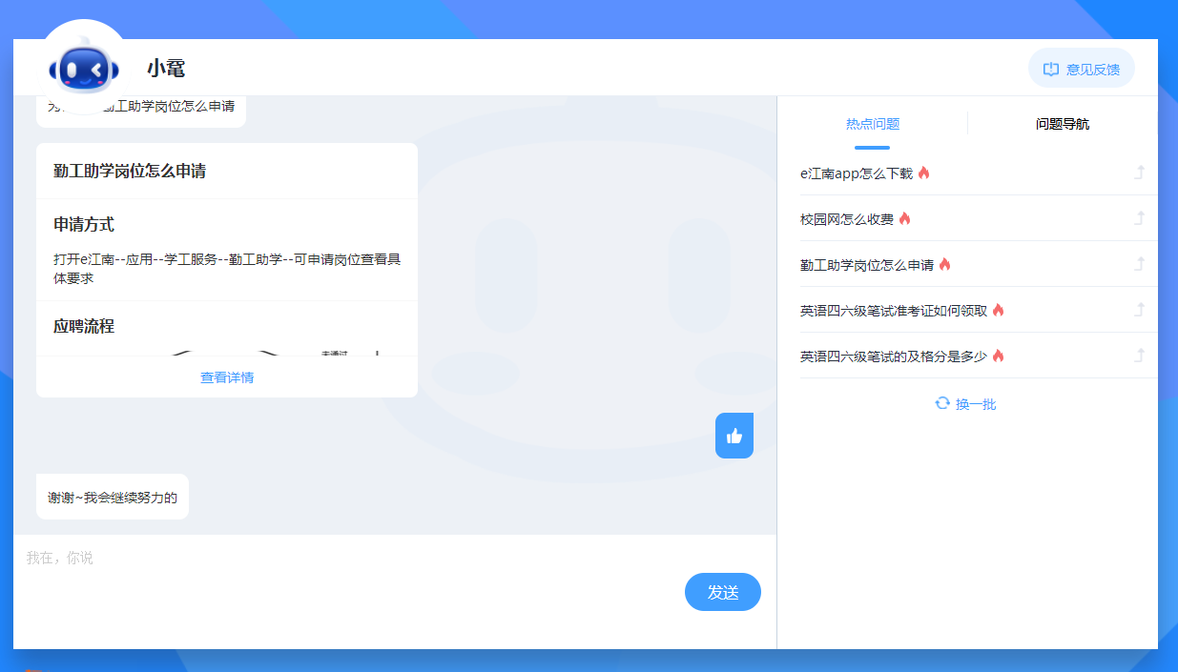
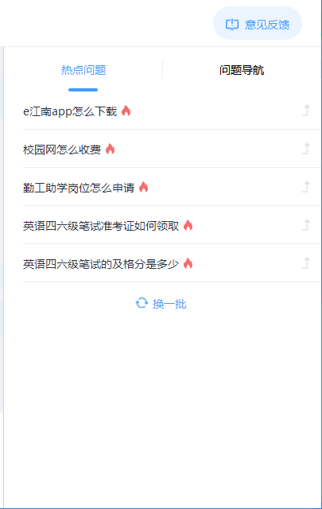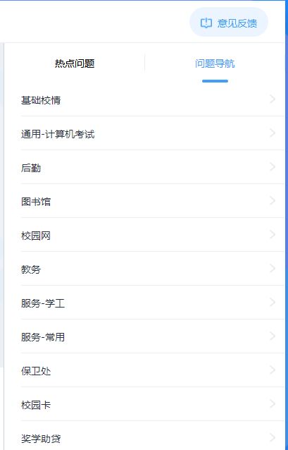
（二）问题及下一步工作
信息公开工作是创新高等学校管理理念与管理方法、促进高等学校依法治校的重要手段。通过多方讨论、对话、监督，实现开门决策、开放决策，虽不能直接反映学校教学科研水平，但亦会对其管理水平和科研水平起到积极的促进作用。在新的学年，学校将结合在以往检查中发现的问题，如公开栏目功能定位的明确性、公开内容的时效性和规范性、信息发布的连续性等，通过完善公开制度、调整公开目录、建设多元化公开平台等方式，规范和强化信息公开工作，增强学校办学和管理透明度，从而保障公众、师生的合法权益。
七、其他需要报告的事项
以上内容已汇总学校2018-2019学年间信息公开工作的基本情况，无其他需要另行报告的事项。
八、清单事项公开情况表
清单事项公开情况表中所附栏目链接为2018-2019学年信息公开的最新信息，过往信息可直接通过江南大学信息公开网查阅。
序  号 | 类别 | 公开事项 | 公开内容（点击文字，即可跳转至公开内容具体页面） | 更新周期时间
1 | 基  本  信  息 | （1）学校简介（办学规模、校级领导班子简介及分工、学校机构设置、学科情况、专业情况、各类在校生情况、教师和专业技术人员数量等办学基本情况） | 学校简介（2019.9） | 每学期1-2次
 |  | （2）学校章程及制定的各项规章制度 | 1.学校章程  2.学校行政机构规章制度 | 实时更新
 |  | （3）教职工代表大会相关制度、工作报告 | 教代会工会工作报告(2019.3) | 每年3月份
 |  | （4）学术委员会相关制度、年度报告 | 1.学术委员会年度报告(2019.3)  2.学术委员会章程（修订）（2019.5）  3.江南大学学术不端行为调查处理办法（现行）  4.江南大学学风建设实施细则（现行） | - 每年3月份  2、3、4实时更新
 |  | （5）学校发展规划、年度工作计划及重点工作安排 | 1.学校发展规划  2.党政工作计划（2019） | 1.实时更新  2.每学期更新
 |  | （6）信息公开年度报告 | 信息公开年度报告（2019.10） | 每年10月份
2 | 招  生  考  试  信  息 | （7）招生章程及特殊类型招生办法，分批次、分科类招生计划 | 1.招生章程（本科2019.6）  2.特殊类招生办法（本科）  （1）自主招生（2019.4）  （2）艺术类招生（2019.4）  （3）高校专项计划(2019.4)  （4）高水平运动队（2019.4）  （5）保送生（2019.4）  3.招生计划（本科2019) | 1.每年5-6月份  2.每年1-4月份  3.每年6月份
 |  | （8）保送、自主选拔录取、高水平运动员和艺术特长生招生等特殊类型招生入选考生资格及测试结果 | 1.自主招生（本科2019)  2.高校专项计划（本科2019）  3.高水平运动队（本科2019）  4.保送生（本科2019）  5.教育部阳光高考平台 | 每年3-6月份
 |  | （9）考生个人录取信息查询渠道和办法，分批次、分科类录取人数和录取最低分 | 1.个人录取信息查询：江南大学本科招生网（录取期内开放）  2.分批次、分科类录取人数和录取最低分（录取期内开放） | 1.每年7-8月份  2.每年7-8月份、11-12月份
 |  | （10）招生咨询及考生申诉渠道，新生复查期间有关举报、调查及处理结果 | 招生咨询电话：0510-85915666  监督举报电话：0510-85913557 | 固定
 |  | （11）研究生招生简章、招生专业目录、复试录取办法，各院（系、所）或学科、专业招收研究生人数 | 1.招生简章（研究生2019.9）  2.招生专业信息（研究生2019.9）  3.复试录取办法（研究生2019） | 每年1次
 |  | （12）参加研究生复试的考生成绩 | 参加研究生复试的考生成绩(2019) | 每年1次
 |  | （13）拟录取研究生名单 | 拟录取研究生名单（2019.5） | 每年1次
 |  | （14）研究生招生咨询及申诉渠道 | 申诉渠道 | 固定
3 | 财  务  资  产  及  收  费  信  息 | （15）财务、资产管理制度 | 1.关于印发《江南大学预算管理办法（2019年修订）》的通知  2.关于印发《江南大学无现金结算实施细则（2019年修订）》的通知  3.关于印发《江南大学基本建设财务管理实施细则（2019年修订）》的通知  4.关于印发《江南大学国库集中支付管理办法（2019年修订）》的通知  5.关于印发《江南大学改善基本办学条件专项资金管理实施细则》的通知 | 实时更新
 |  | （16）受捐赠财产的使用与管理情况 | 受捐赠财产的使用与管理情况（2018） | 每年11月份更新上一年
 |  | （17）校属企业资产、负债、国有资产保值增值等信息 | 校属企业资产、负债等信息（2018） | 每年5月份更新上一年
 |  | （18）仪器设备、图书、药品等物资设备采购和重大基建工程的招投标 | 采购公告（2019）  采购结果（2019） | 实时更新
 |  | （19）收支预算总表、收入预算表、支出预算表、财政拨款支出预算表 | 预算表（2019.4） | 根据上级  来文要求
 |  | （20）收支决算总表、收入决算表、支出决算表、财政拨款支出决算表 | 决算表（2019.8） | 根据上级  来文要求
 |  | （21）收费项目、收费依据、收费标准及投诉方式 | 教育收费（2019.7） | 根据上级  来文要求
4 | 人  事  师  资  信  息 | （22）校级领导干部社会兼职情况 | 兼职情况 | 每年10月份
 |  | （23）校级领导干部因公出国（境）情况 | 因公出国公示（2019） | 实时更新
 |  | （24）岗位设置管理与聘用办法 | 岗位设置管理与聘用办法（现行） | 实时更新
 |  | （25）校内中层干部任免、人员招聘信息 | 1.干部任免（2019）  2.人才招聘（2019） | 实时更新
 |  | （26）教职工争议解决办法 | 1.具体文件正在拟定中  2.教职工处分规定（现行） | 实时更新
5 | 教  学  质  量  信  息 | （27）本科生占全日制在校生总数的比例、教师数量及结构 | 本科生占全日制在校生总数的比例、教师数量及结构 | 实时更新
 |  | （28）专业设置、当年新增专业、停招专业名单 | 专业设置、当年新增专业、停招专业名单 | 每年10月份
 |  | （29）全校开设课程总门数、实践教学学分占总学分比例、选修课学分占总学分比例 | 全校开设课程总门数、实践教学学分占总学分比例、选修课学分占总学分比例 | 每年10月份
 |  | （30）主讲本科课程的教授占教授总数的比例、教授授本科课程占课程总门次数的比例 | 主讲本科课程的教授占教授总数的比例、教授授本科课程占课程总门次数的比例（2019.6） | 每年6月份
 |  | （31）促进毕业生就业的政策措施和指导服务 | 就业信息网 | 实时更新
 |  | （32）毕业生的规模、结构、就业率、就业流向 | 2020届毕业专业及人数一览表（2019.9） | 每年1次
 |  | （33）高校毕业生就业质量年度报告 | 江南大学2018年毕业生就业质量报告 | 每年12月份
 |  | （34）艺术教育发展年度报告 | 艺术教育发展年度报告（2017-2018学年） | 每年12月份
 |  | （35）本科教学质量报告 | 本科教学质量报告（2017-2018学年） | 根据上级  来文要求
6 | 学  生  管  理  服  务 | （36）学籍管理办法 | 1.本科生学籍管理办法（现行）  2.研究生学籍管理办法（2019.7） | 实时更新
 |  | （37）学生奖学金、助学金、学费减免、助学贷款、勤工俭学的申请与管理规定 | 1.江南大学本科生国家奖助学金管理办法（2019.5）  2.江南大学家庭经济困难学生认定工作实施办法（2019.5）  3.江南大学经济困难学生资助工作条例（2019.7）  4.江南大学勤工助学管理办法（2019.7）  5.江南大学少数民族预科班学生奖学金评审办法（2019.5） | 实时更新
 |  | （38）学生奖励处罚办法 | 1.江南大学先进班集体、先进班集体标兵评选办法（2019.5） | 实时更新
 |  | （39）学生申诉办法 | 江南大学学生申诉管理办法（现行） | 实时更新
7 | 学  风  建  设  信  息 | （40）学风建设机构 | 学术委员会 | 固定
 |  | （41）学术规范制度 | 学术规范相关制度（现行） | 实时更新
 |  | （42）学术不端行为查处机制 | 1.江南大学学术不端行为调查处理办法（现行）  2.江南大学对抽检评议有不合格意见的研究生学位论文的处理办法（现行） | 实时更新
8 | 学  位  学  科  信  息 | （43）授予博士、硕士、学士学位的基本要求 | 江南大学学术型硕士学位授予工作细则（现行） | 实时更新
 |  | （44）拟授予硕士、博士学位同等学力人员资格审查和学力水平认定 | 江南大学关于授予具有研究生毕业同等学力人员硕士学位的规定（现行） | 实时更新
 |  | （45）新增硕士、博士学位授权学科或专业学位授权点审核办法 | 授权点审核办法（本年度未申报） | 实时更新
 |  | （46）拟新增学位授权学科或专业学位授权点的申报及论证材料 | 申报及论证材料（本年度未申报） | 实时更新
9 | 对外交流与  合作信息 | （47）中外合作办学情况 | 中外合作办学（2019） | 实施更新
 |  | （48）来华留学生管理相关规定 | 来华留学生管理相关规定（现行） | 实时更新
10 | 其  他 | （49）巡视组反馈意见，落实反馈意见整改情况 | 巡视组反馈意见及整改情况（本学年内未接受巡视） | 实时更新
 |  | （50）自然灾害等突发事件的应急处理预案、预警信息和处置情况，涉及学校的重大事件的调查和处理情况 | 应急预案（现行） | 实时更新

江南大学
2019年10月31日

